ИНСТРУКЦИЯ

по использованию автоматизированного рабочего места кассира кинотеатра

Оглавение

**1. Назначение автоматизированного рабочего места** 2

**2. Запуск программы** 2

**3. Выбор сеанса** 3

## **1. Назначение автоматизированного рабочего места**

Автоматизированное рабочее место кассира кинотеатра предназначено для работы с посетителями кинотеатра, просмотра кинозала, покупки и бронировании билетов, а также для получения отчета прибыли кинотеатра.

## **2. Запуск программы**

Программа запускается двойным щелчком мышки по ярлыку программы ARM.exe. После запуска появляется окно «Авторизация» (Рис. 1), в котором необходимо ввести логин (имя пользователя), пароль и путь к базе данных, выданные системным администратором, и нажать кнопку «Войти».

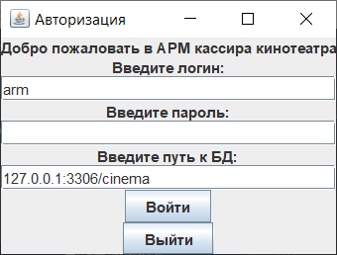

*Рис. 1. Окно авторизации*

После запуска окно программы выглядит следующим образом (рис. 2).

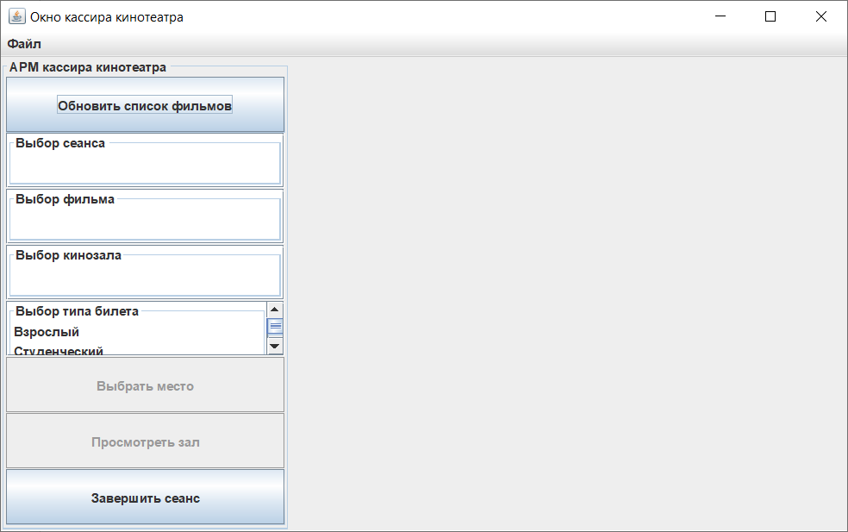

*Рис. 2. Окно кассира кинотеатра*

## **3. Выбор сеанса**

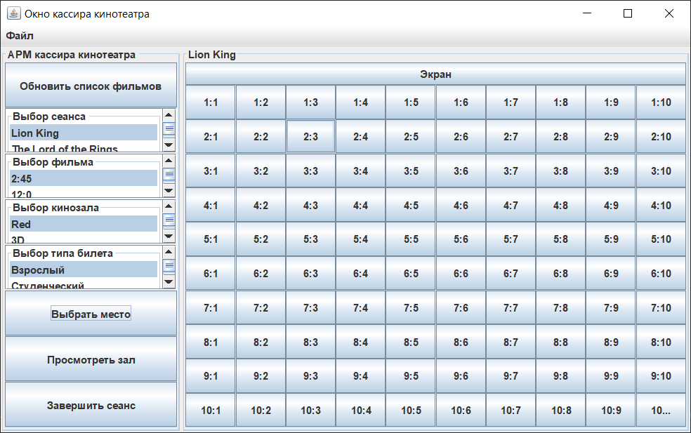

*Рис. 3. Окно бронирования и покупки билетов*

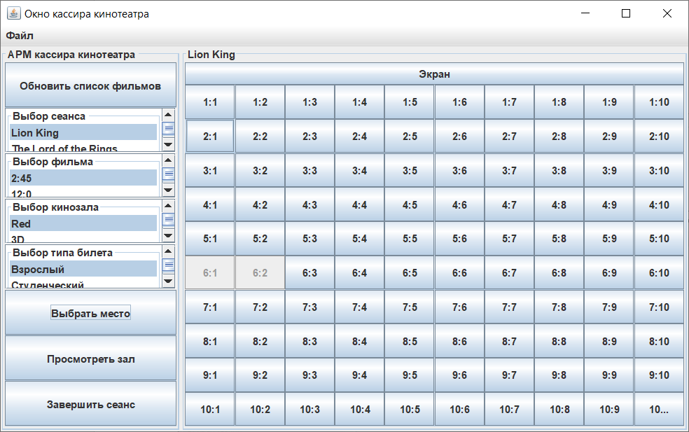

*Рис. 4. Демонстрация забронированных мест*

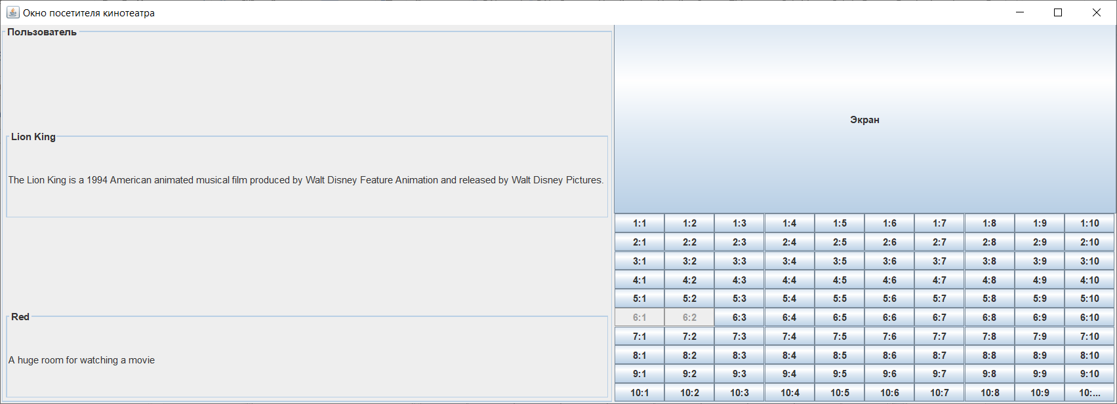

*Рис. 5. Окно посетителя кинотеатра*